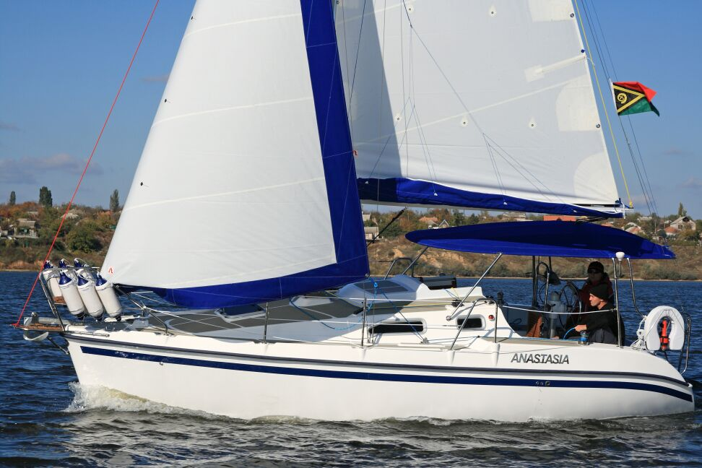

Общесудовая спецификация



Конструкция.

В конструкции яхты применен стеклопластик тип V на основе чередующихся слоев мата М705 стекловолокна ADVANTAEX® (качество материала подтверждается сертификатами Ллойда и Норвежского Бюро Веритас). Связующий наполнитель – полиэфирная смола CRYSTIC 2-446 PALV фирмы «SCOTT BADER» (этот материал также одобрен вышеуказанными классификационными обществами для использования в конструкциях судов, находящихся под их надзором). В качестве облицовочного слоя стеклопластика применяется гелькоут CRYSTIC LS-30 фирмы «SCOTT BADER» ( соответствует требованиям, установленным стандартами Det Norske Veritas, Lloyd’s Register, Germanischer Lloyd’s для использования в судостроении). Базовый цвет - белый
Корпус и палуба имеют конструкцию сендвич с применением плит “HEREX”
Подтопчины палубы, крыша рубки, сиденья кокпита и дно кокпита имеют нескользящее покрытие отформованное в матрице (серого цвета).
Люка: сдвижной люк входа в каюту
брандерщит из 2х частей
люк форпика
люк ахтерпика
люк левой банки
поднимающиеся сиденья в корме – 2шт.

Балластный киль/шверт.

Яхта строится в двух исполнениях: килевая и компромисс с подъемным швертом
и пером руля.
В килевом варианте киль литой чугунный, в варианте «компромисс» - подъемный шверт.

Рулевое управление

В килевом варианте перо руля стациоарное стеклопластиковое, баллер нержавеющий, в варианте «компромисс» - подьемное перо в нержавеющек коробке пера. Управление румпельное

Парусное вооружение.

Тип парусного вооружения – бермудский шлюп.
Основные паруса.
Грот – 18 м² Дакрон 260 гр/м²
Стаксель – 13 м² Дакрон 260 гр/м²
Яхта снабжена закруткой стакселя, системой рифления грота -2ряда рифов, системой “Lazy-Jack”.

Рангоут.

Грот мачта изготовлена из алюминиевого сплава, сечение профиля колоны 95х135мм.
Гик изготовлен из алюминиевого сплава, сечение гика 75х115мм.
Длина мачты – 9,63 м.
Длина гика – 3,5 м.

Стоячий такелаж.
Выполняется из троса типа 1x19 AISI 316
Диаметр – 5-6 мм.
Талрепа М12 - 6шт.

Бегучий такелаж.
Фалы – грота фал, стаксель фал, топенант – полиэстер.
Шкоты – грота шкот, гика шкот, стаксель шкоты и оттяжка гика – полиэстер.

Палубное оборудование.
Лебедки шкотовые 2шт. типа – BC-16ST
Лебедки фаловые и вспомогательные 2шт. типа – BC-8
Стопора BC “Суперлок”№5 – 2 шт.
Палубные организаторы типа BC-38 №5 – 2 шт.
Каретки и погоны Osculati kat № 67.359.00 – 2шт.
Блоки подвесные типа BC Ф55/38 – 4шт.
Блоки типа ВC38 – 2шт.
Утки швартовные – 4шт.

Судовые устройства.
На яхте установлен один полубалансирный руль площадью 0,44 м²
Управление румпельное.

Спасательные средства.
Надувной спасательный плот 4-местный.
Спасательные жилеты - 4 шт.
Спасательный круг c самозажигающимся буем.
Спасательный круг cо спасательным линем.
Расположение спасательных и сигнальных средств см. ВС-750-60-001
Расположение люков и иллюминаторов и их характеристики см. ВС-750-30-010

Якорное устройство.
14.1. Основной якорь Trefoil – 13 кг.
Запасной якорь Admiralti – 10 кг.
Якорная цепь калибр 6 мм. L=20 м.
Буксирный конец L=40 м. раз. усилия 1,5 т.с.
Швартовый конец L=15 м.- 2 шт. раз. усилия 1,0 т.с.

14.2. Рекомендуется для основного якоря применить якорный шпиль
Dynamic 500W Osculati kat № 02.625.03

Покрытие палубы.
Покрытие палубы - нескользящее

Зашивка помещений.
Красное дерево SAPELLI , бамбук, ковролин.

Вспомогательная энергетическая установка

Вспомогательная энергетическая установка состоит из дизельного двигателя марки LDW502SD производства фирмы LOMBARDINI и угловой движительной колонки Saildrive.
Основные характеристики энергетической установки.
Мощность развиваемая двигателем на коленчатом валу на скорости полного переднего хода 9,5 кВт (13 л.с.), при частоте вращения коленчатого вала двигателя 3600 об/мин. Удельный расход топлива на максимальной мощности 0,190 кг/л.с.∙ч
Расположение
На яхте предусматривается одно машинное отделение, в котором размещается двигатель с необходимыми системами. М.О. проницаемо, предусмотрена установка звукоизоляции.

Системы ЭУ

Яхта оборудована всеми необходимыми системами, обеспечивающими работу двигателя. Необходимое оборудование размещено в машинном отделении.
В топливной системе питание двигателя и осуществляется с одной топливной цистерны. Топливная цистерна вкладная, выполнена из нерж. стали и расположена по ДП между 20 и 24 шпангоутами. Заполнение топливной цистерны осуществляется через палубную горловину. Вентиляция топливной цистерны осуществляется через вентиляционную головку и вентиляционный фильтр. Подача топлива из цистерны к двигателю и возврат осуществляется по гибким топливным шлангам.
Система охлаждения двигателя – двухконтурная. Прокачка пресной и забортной воды осуществляется навешенными на двигатель насосами. Забортная вода из системы охлаждения двигателя поступает в систему газовыхлопа, где охладив выхлопные газы выбрасывается в смеси с ними за борт.
Отвод газов от двигателя (и забортной воды) выполнен из резинового газовыхлопного шланга к глушителю (“водяной замок”) и далее от глушителя по резиновому газовыхлопному шлангу к «гусиной шее» и забортному газовыхлопному патрубку по левому борту чуть выше ватерлинии.
Воздух к двигателю поступает из машинного отделения.
Вентиляция машинного отделения осуществляется через воздухозаборник в кокпите.
Система естественной вентиляции обеспечивает поддержание допустимого газового состава и температуры воздуха в машинном отделении не более 318 К.

Управление двигателем и реверс-редуктором угловой движительной колонки – дистанционное, с кокпита яхты.

Общесудовые системы

Система осушительная
Для осушения отсеков яхты предусматривается стационарный ручной диафрагменный насос (максимальная подача – 40,5 л/мин).
Ручной стационарный насос устанавливается в кокпите под сидениями.
Отвод трюмных вод стационарным ручным насосом предусматривается из льяла с выдачей за борт.
Кокпит открыт в корму – осушение самотеком.

Система пресной воды.
Система пресной воды обеспечивает подачу холодной воды к мойке и санузлу из цистерны пресной воды при помощи гидрофора.
На яхте устанавливаются:
- вкладная цистерна питьевой воды объемом 100 л.;
- гидрофор для пресной воды (производительность – 14,5 л/мин., давление 0,27 МПа, электропитание – 12 В).
Заполнение цистерны пресной воды осуществляется с помощью гибкого шланга с внутренним диаметром 38 мм через палубную горловину, расположенную по правому борту между 27 и 28 шпангоутами. Вентиляция цистерны осуществляется с помощью гибкого шланга с внутренним диаметром 16 мм через вентиляционную головку. Подача пресной воды из цистерны к гидрофору и далее вся разводка осуществляется с помощью гибкого шланга с внутренним диаметром 13 мм.

Система сточная.
Система сточная обеспечивает слив хозяйственно-бытовых и фекальных вод из мойки камбузной и санузла. Выдача вод из сточно-фекальной системы производится за борт.

Система вентиляции.
В зависимости от типа, судовые помещения вентилируются естественным, либо комбинированным способами. Вентиляция санузла и камбуза обеспечивается открывающимися иллюминаторами расположенными на стенке рубки. Вентиляция носовой каюты обеспечивается палубным люком, салона обеспечивается сдвижным люком капа и открывающимся иллюминаторами.
Вентиляция машинного отделения обеспечивается вентиляционной головкой D_{у} 80 мм. в боковую стенку кокпита.

Система газовой плиты
На яхте установлена газовая плита Osculati kat № 50.101.40 .
Газовый баллон 5л. Расположен в изолированном вентилируемом боксе в ахтерпике. Газ при открытом вентеле поступает через редуктор по шлангам к газовой плите.

Система пожаротушения
На яхте установлено два порошкових огнетушителя типа ОП-5:
один - в районе кaмбуза (там же находится кошма);
второй - в районе машинного отделения;
ведро с линем и топор расположены в отделении ахтерпика.
(расположение противопожарного снабжения см. ВС-750-60-001)

ЭЛЕКТРООБОРУДОВАНИЕ

Общие сведения

Основной род тока – постоянный, напряжением 12 В.
Электроэнергия распределяется по двухпроводной изолированной системе, при следующих величинах напряжения:
- 12 В постоянного тока по двухпроводной сети для питания освещения, привода насосов, механизмов, холодильников, приборов, сигнально-отличительных огней, радиосвязи и навигации.
- 220 В по однофазной двухпроводной сети для питания зарядного устройства и бытовых электроприборов при подключении к береговому источнику питання напряжением 220 В, 50 Гц.

Источники питания
Основной источник электроэнергии
Основным источником электроэнергии предусматривается наличие 2 аккумуляторных батарей (АБ) напряжением 12 В суммарной ёмкостью 400 А∙час (2х200).
В связи с тем, что суммарная емкость АБ в соответствии с ВС 750-50-002 способна в течение 8 часов обеспечивать питанием сигнально-отличительные огни и в течение 16 часов - радионавигационное оборудование, а также обеспечить 6 запусков дизеля, в соответствии с ПМС Т3 ч.VII п.3.3.4 стр. 113 установка аварийного источника электроэнергии не требуется. Также предусмотрено наличие резервной аккумуляторной батареи напряжением 12 В емкостью 100 А∙ч. для судового радиооборудования.
Предусматривается подключение к береговому источнику переменного тока напряжением 220 В.
Пуск главного двигателя осуществляется основного источника электроэнергии.
Аккумуляторные батареи не выделяют водород и не требуют обслуживания.

Статические преобразователи

Для заряда аккумуляторных батарей, питания потребителей постоянного тока в электрическом шкафу устанавливается зарядное устройство 12V, 40А.

Распределение электроэнергии

Для распределения электроэнергии напряжением 12 В используются панели с автоматическими выключателями фирмы “ Osculatit ”.
Для распределения электроэнергии переменного тока напряжением 220 при питании с берега используются панель с двумя 2-х полюсными автоматическими выключателями.
От сети 220 В переменного тока получают питание следующие потребители:
- Зарядное устройства для заряда аккумуляторных батарей;
- Розетка для питания потребителей напряжением 220 В.
Прием электроэнергии с берега осуществляется гибким кабелем со штепсельным разъёмом.

Электроприводы.

Для привода насосов и вентиляторов применяются электродвигатели постоянного тока напряжением 12В. Управление осуществляется с панелей с автоматическими выключателями.

Кабель и кабельная проводка

Для снабжения потребителей электрической энергией предусмотрен кабель марки КНРк с медными жилами, предназначенный к применению на судах. Для питании от береговой сети напряжением 220 В применяется гибкий кабель марки НРШМ.
Крепление кабелей по судну выполнено на нормализованных конструкциях.
В зашиваемых помещениях применена скрытая прокладка кабелей.
Проход кабелей через водонепроницаемые переборки и палубы осуществлен через сальники.
В местах возможных механических повреждений кабели защищены кожухами.

Защитное заземление

Металлические корпуса стационарно устанавливаемого электрооборудования, работающего при напряжении свыше 50В, электрически соединяются с заземляющей шиной судна заземляющими перемычками, сечение шины заземления из меди не менее 30 мм². Шина соединена с фальшкилем яхты.
Заземление судна на береговое заземляющее устройство при снабжении судна от берегового источника осуществляется третьей жилой кабеля снабжения с берега.

Молниевая защита.

Для защиты судна от молний в верхней точке мачты устанавливается молниеотвод в виде штыря, возвышающийся над якорным фонарем на 300 мм. Мачта соединяется с шиной заземления перемычкой из меди сечением 70 мм². Вантпутенсы, штагпутенсы и релинги соединяются с шиной заземления.

Электрическое освещение

Для освещения на судне используются светильники по каталогу “Osculati” с галогенными лампами накаливания напряжением 12 В.
В составе наружного освещения устанавливаются салиговые фонари для освещения палубы.
Предусматривается вариант использования переносного прожектора. Питание прожектора от розетки 12 В.

Сигнально-отличительные огни.

На судне установлен комплект сигнально-отличительных фонарей в соответствии с требованиями МППСС-72:

- отличительные бортовые (красный и зеленый) - 2 шт., располагаются на рубке по-бортно;
- кормовой - 1 шт., располагается на кормовом релинге;
- топовый - 1 шт., располагается на мачте;
- якорный - 1 шт., располагаются на мачте;
Питание и управление перечисленными фонарями осуществляется с коммутатора сигнально-отличительными огнями расположенной на пульте судоводителя.
Напряжение питания сигнально-отличительных фонарей 12 В постоянного тока..

Средства звуковой и визуальной сигнализации

В качестве звуковой сигнализации на судне предусматривается электрический горн.
В качестве визуальной сигнализации на судне имеются:
- сигнальный шар – 1 шт;
- сигнальный конус – 1 шт.;
- флаг-отмашка – 1 шт.;
- сигнальный флаг (форма – квадрат со сторонами 0,7 м);
- сигнальное полотнище размером 1,0 х 0,8 м (название судна, реестровый №, порт приписки, № причала);
- парашютная ракета (судовая) бедствия – 3 шт.;
- фальшфейер красный – 3 щт.;
- фальшфейер белый – 3 шт.
Расположение сигнальных средств см. ВС-750-60-001

Средства радиосвязи.

На яхте предусматриваются средства радиосвязи в соответствии с требованиями Правил классификации и постройки малых судов Регистра судоходства Украины для 2-го прибрежного района плавания (ч.VIII, табл. 2.1.1-1, стр. 148):
УКВ стационарная морская радиостанция (156,3-156,875 МГц) с ЦИВ типа ICOM IC-m45 - 1 комплект.
Радиостанция располагается на пульте судоводителя, антенна - на топе мачты.
УКВ стационарная радиостанция дециметровых волн (300,025-336,02 МГц) при эксплуатации на ВВП Украины – 1 комплект.
Портативная УКВ стационарная радиостанция дециметровых волн (300,025-336,02 МГц) при эксплуатации на ВВП Украины – 1 комплект.
Коротковолновая радиоустановка с ЦИВ при эксплуатации на ВВП Украины – 1 комплект.
Приемник метеослужбы (nawtex) GDL30 (в составе навигационного комплекса)
Радиолокационный ответчик НПП Исток СИГМА – С - 1 шт.
Спутниковый АРБ системы КОСПАС, ICR EPIRB RLB-32 - 1 шт.
Переносная УКВ-радиостанция, соответствующая требованиям ГМССБ, с комплектом запасных литиевых батареек – 2 шт.

Навигационное оборудование
На яхте предусматривается навигационное оборудование в соответствии с требованиями Правил классификации и постройки малых судов Регистра судоходства Украины для 2-го прибрежного района плавания (ч.VIII, табл. 2.1.1-2, стр. 149):
Магнитный компас
Для определения и представления курса способом, независимым от электропитания, и для взятия пеленга в пульте судоводителя устанавливается магнитный компас, с питанием подсветки 12В.
На судне устанавливается навигационный комплекс с выводом информации на мультидисплей.
- В состав комплекса входит:
- Антенна GPSM;
- Приемник метеослужбы (nawtex) GDL30;
- Антенна метеослужбы GA31;
- модуль эхолота GSD22;
- датчик эхолота.

Мультидисплей устанавливается на пульте судоводителя.
Все антенны располагаются на топе мачты, приемник метеослужбы и модуль эхолота располагаются в шкафу, датчик эхолота располагается в днищевой части судна.
Питание комплекса от сети 12 В.
На судне установлена аппаратура автоматической идентификационной системы (АИС класс В).
На судне установлен радиолокационный отражатель.
На судне имеется набор карт, комплект штурманского инструмента и лоции.
Для контроля атмосферного давления в каюте установлен барометр.
Для контроля направления и скорости ветра на яхте устанавливается анеморумбометр. Датчик устанавливается на топе мачты, индикатор в пульте судоводителя.
На судне есть морской хронометр и бинокль призматический.

